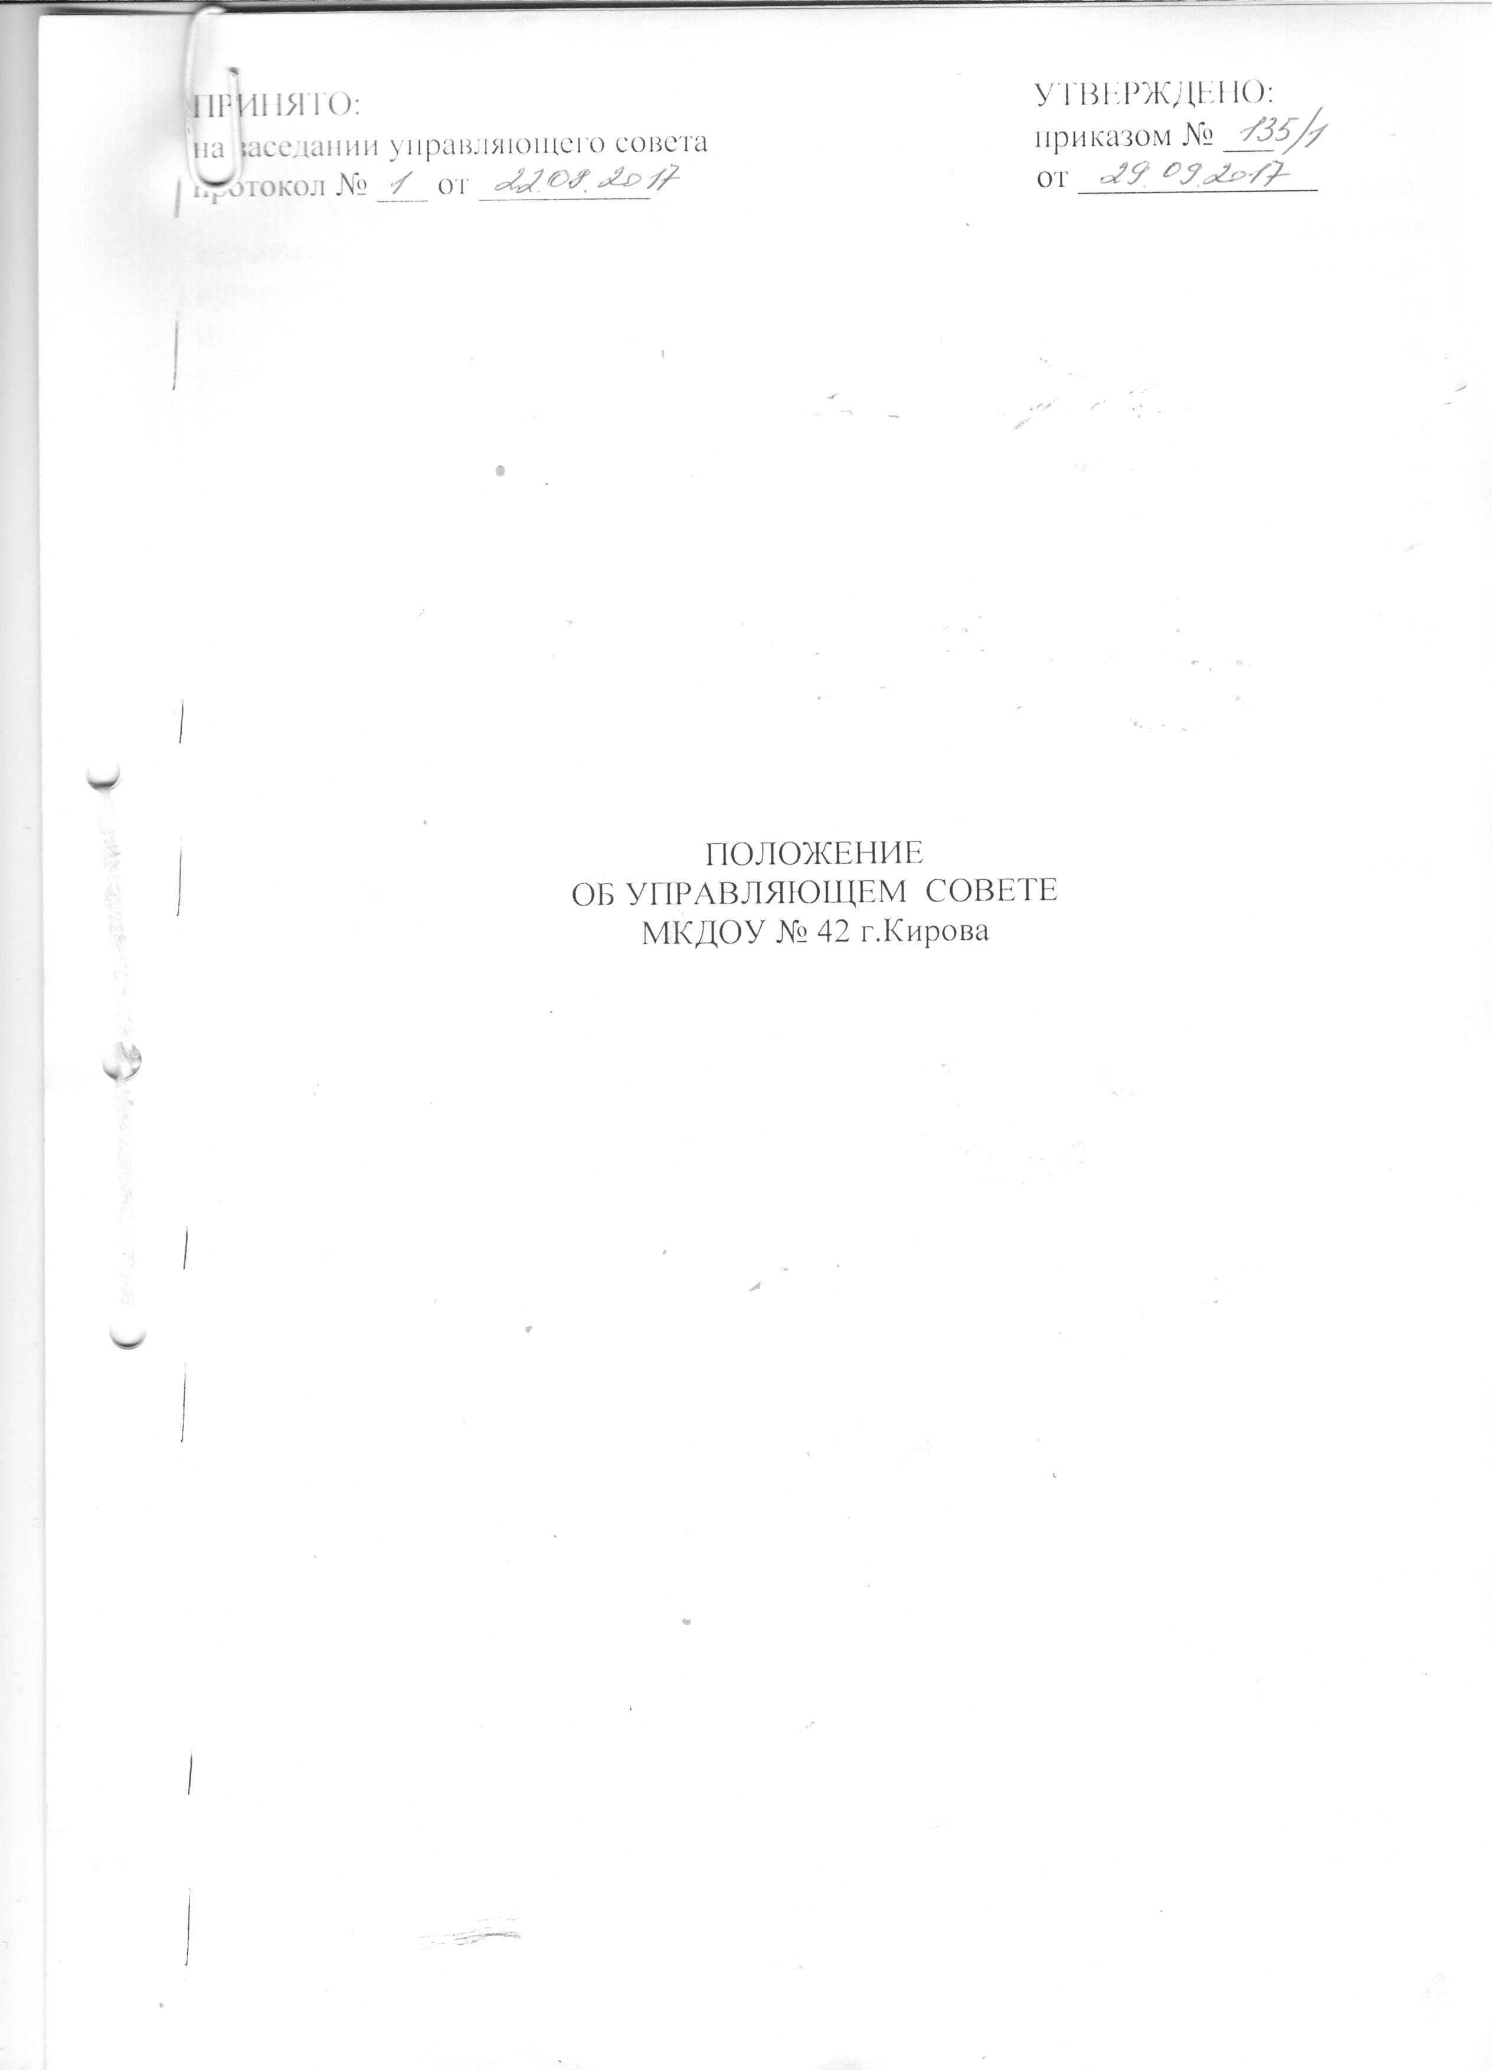.

I. Общие положения
1. Управляющий совет муниципального казенного дошкольного образовательного учреждения «Детский сад № 42» города Кирова (далее – образовательная организация) является коллегиальным органом управления, осуществляющим в соответствии с уставом муниципального казенного дошкольного образовательного учреждения «Детский сад № 42 (далее – МКДОУ) решение отдельных вопросов, относящихся к компетенции образовательной организации.
2. Управляющий совет осуществляет свою деятельность в соответствии с Конституцией Российской Федерации, федеральными законами и иными нормативными правовыми актами Российской Федерации, Кировской области, муниципального образования «Город Киров», Уставом МКДОУ, иными локальными нормативными актами образовательной организации.
3. Деятельность членов Совета основывается на принципах добровольности участия в его работе, коллегиальности принятия решений, гласности.
4. Члены управляющего совета осуществляют свою работу в управляющем совете на общественных началах.

II. Цели Управляющего совета
Управляющий совет создается в целях содействия осуществлению самоуправления в образовательной организации, развитию инициативы коллектива, реализации прав образовательной организации в решении вопросов, способствующих организации образовательного процесса и финансово-хозяйственной деятельности, расширению коллегиальных, демократических форм управления и воплощению в жизнь государственно-общественных принципов управления.

III. Структура и численность управляющего совета
3.1. В состав управляющего совета могут входить следующие категории участников образовательного процесса:
- представители родителей (законных представителей) воспитанников;
- педагогические работники;
- работники образовательной организации, в том числе заведующий (по должности);
- представители учреждения;
- представители общественности.
3.2.Количественный состав управляющего совета определен уставом и не может быть менее 11 и более 15 человек.
Структура управляющего совета - председатель, секретарь и члены управляющего совета.
Заведующий МКДОУ входит в состав управляющего совета по должности.
IV. Порядок управляющего совета
4. Управляющий совет создается с использованием следующих процедур выборов и назначения:
4.1. С использованием процедуры выборов в управляющий совет избираются представители родителей (законных представителей) воспитанников, педагогических работников, работников образовательной организации.
Участие в выборах является свободным и добровольным.
Выборы в управляющий совет объявляются заведующим МКДОУ и проводятся открытым голосованием.
Представители от родителей (законных представителей) воспитанников в управляющий совет избираются на заседании родительского комитета МКДОУ.
Общее количество членов управляющего совета, избираемых из числа родителей (законных представителей) воспитанников, не может быть меньше трети и больше половины общего количества членов управляющего совета.
Каждый член родительского комитета имеет один голос на выборах независимо от того, какое количество детей воспитывается в образовательной организации.
От одной семьи в одной категории может быть избран лишь один член управляющего совета.
Члены управляющего совета из числа работников МКДОУ избираются на общем собрании работников образовательной организации. Количество членов управляющего совета из числа работников МКДОУ не может превышать одной трети общего числа членов управляющего совета. При этом не менее чем 2/3 из них должны являться педагогическими работниками образовательной организации.
Список избранных членов управляющего совета направляется руководителю МКДОУ.
Выборы каждой категории членов управляющего совета считаются состоявшимися, если в них участвовало не менее половины имеющих право участия в соответствующих выборах.
Избранными считаются кандидаты, за которых проголосовало наибольшее количество лиц, принявших участие в выборах.
Список кандидатов может формироваться путем самовыдвижения или по рекомендации коллегиальных органов.
Подготовка и проведение всех мероприятий, связанных с выборами, должны осуществляться открыто и гласно.
Проведение всех выборных собраний оформляется протоколами.
В случае выявления нарушений в ходе проведения выборов выборы заведующей МКДОУ объявляются несостоявшимися и недействительными, после чего проводятся заново.
Споры, возникающие в связи с проведением выборов, разрешаются в порядке, установленном действующим законодательством Российской Федерации.
4.2. В порядке назначения в состав управляющего совета включаются заведующий МКДОУ и представитель учредителя (при необходимости).
4.3. Управляющий совет считается созданным с момента издания заведующим приказа о формировании управляющего совета по итогам выборов по каждой категории, а также назначения представителя учредителя (при необходимости).
4.4. Введение в состав управляющего совета новых членов без проведения дополнительных выборов из представителей общественности осуществляется действующим управляющим советом путем принятия на заседании постановления, которое действительно в течении срока работы управляющего совета, принявшего указанное в настоящем пункте постановления.
Выдвижение кандидатур на включение в члены управляющего совета от представителей общественности может быть сделано членами управляющего совета, родителями (законными представителями) воспитанников, а также любыми заинтересованными лицами. Допускается самовыдвижение кандидатов. Предложения вносятся в форме записи в протокол заседания управляющего совета.
Все предложения вносятся в письменной форме с обоснованием предложения и сведениями о личности кандидатов, но не более чем в пределах согласованной с ними информации о персональных данных.
Во всех случаях требуется предварительное согласие кандидата на его включение в состав управляющего совета.
Введение в члены управляющего совета представителей общественности производится только на заседании управляющего совета при кворуме не менее ¾ от списочного состава членов управляющего совета путем открытого голосования.
Кандидаты считаются введенными в члены управляющего совета, если за них проголосовало более половины присутствующих на заседании.
Итоги голосования заносятся в протокол заседания управляющего совета.
Протоколы направляются заведующему МКДОУ.
4.5. Члены управляющего совета избираются сроком на 1 год.

V.Компетенция управляющего совета

5.1. К компетенции управляющего совета относятся:
- участие в создании оптимальных условий для организации образовательного процесса в образовательной организации;
- организация изучения спроса воспитанников и их родителей (законных представителей) на предоставление образовательной организацией платных дополнительных образовательных услуг;
- оказание практической помощи администрации образовательной организации функциональных связей с учреждением культуры и спорта для организации досуга воспитанников;
- рассмотрение жалоб и заявлений родителей (законных представителей) воспитанников на действия (бездействия) педагогических и административных работников образовательной организации;
- содействие привлечению дополнительных средств для обеспечения деятельности и развития образовательной организации;
- заслушивание отчета заведующего по итогам учебного и финансового года;
- осуществление контроля за соблюдением здоровых и безопасных условий обучения, воспитания и труда в образовательной организации, принятие мер к их улучшению;
- заслушивание ежегодного самоанализа деятельности образовательной организации с целью дальнейшего представления его Учредителю и общественности;
- рассмотрение локальных актов образовательной организации в соответствии с установленной компетенцией;
- определение порядка привлечения добровольных пожертвований и имущественных взносов от физических и (или) юридических лиц, индивидуальных предпринимателей;
- принятие решений о необходимости (возможности) привлечения добровольных пожертвований и имущественных взносов от физических и (или) юридических лиц, индивидуальных предпринимателей на нужды образовательной организации, осуществление контроля за их расходованием.
5.2. По вопросам, для которых уставом образовательной организации управляющему совету не отведены полномочия на принятия решений, решения управляющего совета носят рекомендательный характер.

VI. Порядок организации деятельности управляющего совета

6.1. Управляющий совет возглавляет председатель, избираемый из числа родителей (законных представителей), избранных в управляющий совет, либо из числа введенных в управляющий совет представителей общественности. Выборы проходят в форме открытого голосования.
Управляющий совет вправе принять решение и избирать заместителя управляющего совета.
Для ведения протокола заседаний управляющего совета, а также для организации и координации текущей работы, из его членов открытым голосованием избирается секретарь.
Председатель, заместитель председателя и секретарь управляющего совета избираются на первом заседании управляющего совета, которое созывается заведующим МКДОУ не позднее чем через месяц после его формирования.
Управляющий совет вправе в любое время переизбирать председателя, заместителя председателя и секретаря.
6.2. Организационной формой работы управляющего совета являются заседания, которые проводятся по мере необходимости, но не реже двух раз в год.
Внеочередное заседание управляющего совета проводятся:
- по инициативе председателя управляющего совета;
- по требованию заведующего МКДОУ;
- по требованию представителя органа, осуществляющего отдельные функции учредителя (при наличии);
- по заявлению членов управляющего совета, подписанному ¼ или более частями членов от списочного состава управляющего совета.
6.3. В целях подготовки заседаний управляющего совета и выработки проектов представлений председатель вправе запрашивать у заведующего МКДОУ необходимые документы, данные и иные материалы.
6.4. Решения управляющего совета принимаются большинством голосов при наличии на заседании не менее двух третей его членов. При равном количестве голосов решающим является голос председателя управляющего совета.
6.5. Член управляющего совета может быть выведен из его состава по решению управляющего совета в случае пропуска более двух заседаний подряд без уважительной причины.
В случае если воспитанник выбывает из МКДОУ, полномочия члена управляющего совета-родителя (законного представителя) этого воспитанника - автоматически прекращаются.
Член управляющего совета выводится из его состава в следующих случаях:
- по его желанию, выраженному в письменной форме;
- при отзыве представителя органа, осуществляющего отдельные функции учредителя (при наличии);
- при увольнении с работы заведующего МКДОУ или увольнения работника МКДОУ, избранного членом управляющего совета;
- при выявлении следующих обстоятельств, препятствующих участию в работе управляющего совета: лишение родительских прав, судебный запрет заниматься педагогической или иной деятельностью, связанной с работой с детьми, признание по решению суда недееспособным, наличие неснятой или не погашенной судимости за совершение умышленного тяжкого или особо тяжкого уголовного преступления.
После вывода из состава управляющего совета его члена управляющий совет принимает меры для замещения выведенного члена в общем порядке.
6.6. Лицо, не являющее членом управляющего совета, но желающее принять участие в его работе, может быть приглашено на заседание, если против этого не возражает более половины членов управляющего совета, присутствующих на заседании. Указанным лицам предоставляетя в заседании управляющего совета право совещательного голоса.
6.7. Заседание управляющего совета оформляется протоколом.
В протоколе указывается проведение, количественное присутствие членов управляющего совета, повестка заседания, ход обсуждение вопросов, решение вопросов.
Протоколы подписываются председателем и секретарем. Секретарь обеспечивает сохранность документации управляющего совета.
Нумерация ведется с начала учебного года.
6.8. Члены управляющего совета несут ответственность в соответствии с действующим законодательством Российской Федерации.

ПРИНЯТО: УТВЕРЖДЕНО:
на заседании управляющего совета приказом № ___
протокол № ___ от __________ от ______________

ПОЛОЖЕНИЕ
ОБ УПРАВЛЯЮЩЕМ СОВЕТЕ
МКДОУ № 42 г.Кирова

